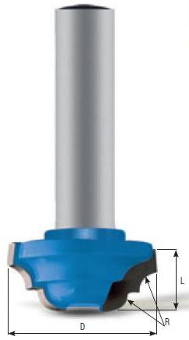
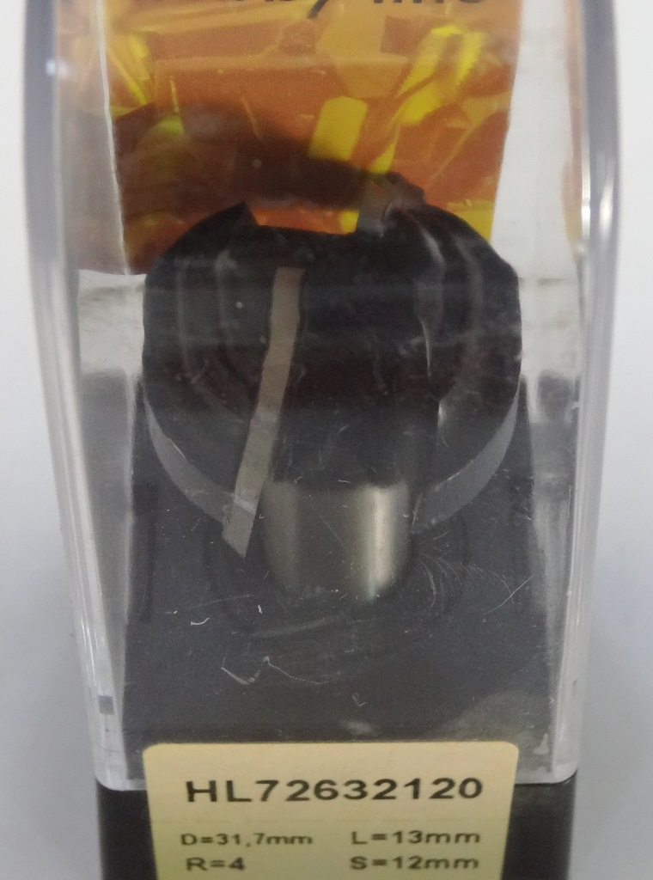

Код из 1С | Артикул | Наименоваие/ Бренд/  Поставщик | Технические характеристики | Габариты  Д*Ш*В,  мм | Масса,  гр | Материал | Место установки/Назначение
F0039195 | HL72632120 | Фреза концевая BSP Pro профильная пазовая D=31,7 h=13 R=4 S=12 Z=2 |  | D=31,7 h=13 R=4 S=12 Z=2 | 1000 | металл | Для фрезеров с ЧПУ /обрабатывающие центра /ручной инструмент – фрезерование
 |  | BSP
